OZ Report EXE Viewer
( OZWebLauncher )

1, OZWebLauncher 다운로드 및 설치 확인
OZWebLauncher 프로그램은 Web socket을 이용한 윈도우용 응용프로그램입니다.
- 최초 1회 웹에서 Setup_OZWebLauncher.exe 다운로드 후 설치
- 자바스크립트 내 installOZWebLauncher() 를 통해 배포(브라우저 다운로드)
- 사이트 특성에 따라 배포 결정 ( 통합배포 솔루션에 사용 여부에 따라….)
- PC 최초 설치 시 방화벽 예외처리 등록 알림창 호출 시 "엑세스허용" 선택 (사용자 설명필요)
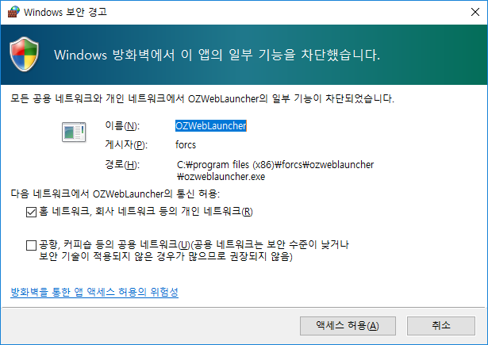
- 설치 위치 및 설치 파일 목록 (C:\Program Files (x86)\Forcs\OZWebLauncher\ )
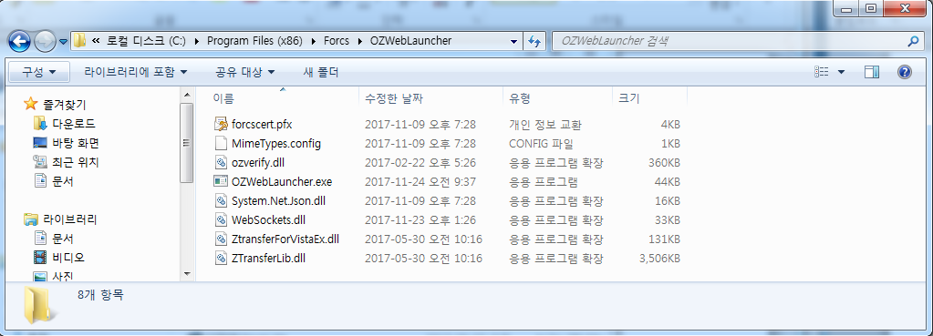

- 설치 후 자동으로 프로세스 실행 (프로세스 실행여부 확인)
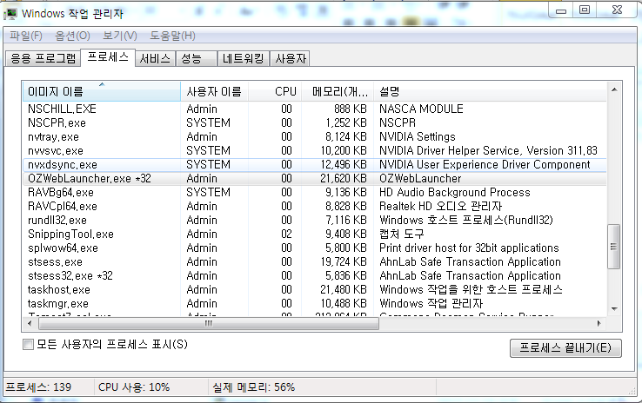

2, OZ Viewer 설치 및 업데이트
- 보고서(Report)를 호출 시 미리보기 위한 오즈뷰어 설치
- http방식을 이용한 웹 자동 다운로드 방식으로 최초 1회 뷰어 다운로드 합니다.
( ozweblauncher 내의 ZTransferLib를 통해 뷰어 배포 및 업데이트 수행 – ActiveX 설치 방식 동일 )
- 뷰어 업데이트 시 server 뷰어idf 엔트리버전과 Client뷰어idf 엔트리버전 비교 후 업데이트
- 뷰어 자동 다운로드 및 설치 위치 ( C:\Program Files (x86)\Forcs\OZ Family\namespace\ )
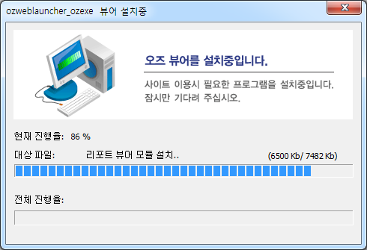

- 뷰어 설치 후 미리보기 확인
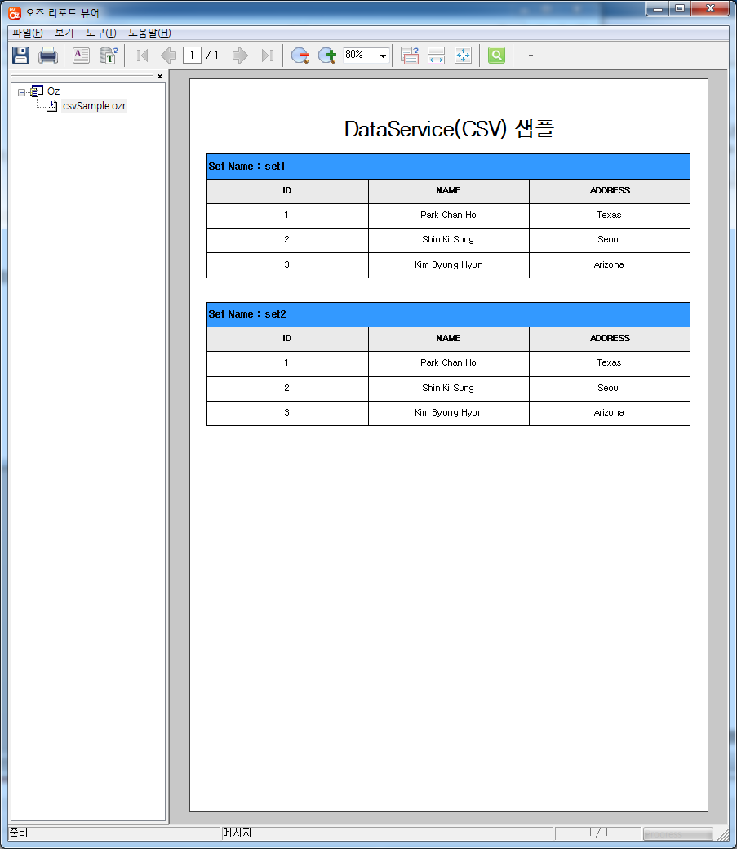

3, OZ EXE Viewer 실행
ozws.js 의 OZUtil.installViewer() 함수 실행 (custom uri 방식과 다르게 패러미터 길이 제한 없음)
OZUtil.installViewer(protocolversion, ztParam, installOZWebLauncher, createOZViewer);
Protocolversion – weblauncher version 비교 변수
ztParam – ozviewer 설치관련 정보 패러미터 셋팅
installOZWebLauncher – weblauncher 웹 다운로드 관련 함수 명시
createOZViewer – 오즈뷰어 실행 관련 함수 명시
1, protocolversion 명시 후 Client에 WebSocket() 호출을 통해 결과 값을 기준으로 launcherversion과 비교하여 프로그램 다운로드 처리 ( ozws.js 내에서 확인 가능 )
2, weblauncher 설치 완료 후 뷰어 다운로드 설치
3, 뷰어 설치 완료 후 오즈 뷰어 실행
OZUtil.setParameter() 를 통해 뷰어 호출 패러미터 셋팅 후
OZUtil.createViewer(); 호출 하여 뷰어 실행
(ex)
OZUtil.setParameter("connection.reportname","/dataservice/csvSample.ozr");
OZUtil.setParameter("information.debug","true");
var options = {};
options['namespace'] = namespace;
OZUtil.setOption(options);
OZUtil.createViewer();

3, OZ EXE Viewer 이벤트 처리
OZUtil.addEventListener(); 를 통해 호출 대상 페이지에서 이벤트 확인 가능
( custom uri 방식에서 ozcommandurl을 통해 특정 url을 호출하여 확인 필요없음 )
OZUtil.setParameter("viewer.exportcommand","true"); // 뷰어 패러미터 command 설정
OZUtil.addEventListener("OZExportCommand", OZExportCommand); // 함수호출관련 설정

자바스크립트 영역에 대상 command 함수 생성
OZExportCommand = function(code, path, filename, pagecount, filepaths)
{
alert("export 완료.");
}
대상 command 이벤트 관련 arguments는 리포트 뷰어 이벤트 도움말 참조….

4, OZ EXE Viewer 특이사항
- 브라우져와 EXE 뷰어 간 통신은 로컬 상주 프로그램은 OZWeblauncher를 통해 처리됨
- ie11 이전 weblauncher http 방식 기타 ie11 및 기타 브라우져는 websocket 방식으로 처리됨
- Client OS Windows 에서만 사용가능
- 웹 브라우저에 임베드 되지 않고 단독 프로세스로 실행됨. ex) viewer.isframe=false 효과 없음
- Safari(window 버전 단종) 는 지원 하지 않음
- http / https 호출시에 대한 weblauncher 통신 windows 방화벽 port 다름 확인
( http : 36480 / https : 36510 - ozws.js 에 명시 변경 안됨……)
- OZWebLauncher 의 경우 .net framework version 3.5 기준으로 개발되어 설치 클라이언트 PC는 .net framework version 3.5 이상 설치 된 상태에서만 실행이 됩니다. 하여 .net framework version 3.5 이하가 설치된 PC에서는 .net framework version 3.5 이상 설치를 하여야만 구동 됩니다. 따라서 OZWebLanuncher 배포시 외부망 접근 여부에 따라서 .net framework version 3.5 설치 방식에 대한 OZWebLanuncher.exe 배포 고려
(OZWebLanuncher.exe 설치 시 .net framework version 3.5 설치 유무 확인 하여 처리 됨)
OZWebLauncher_OffLine.exe - .net framework 설치 포함 버전
OZWebLauncher_OnLine.exe - .net framework 설치 링크 버전

